**Agenda 2030 e as demandas para um desenvolvimento sustentável: As condições da Microrregião Araguaína-TO.**

**Autores: Cassia Guarda da Silva, UFNT,**

[**cassia.guarda@mail.uft.edu.br**](mailto:cassia.guarda@mail.uft.edu.br)**.**

**Manoel Victor Silva Borges Aguiar, UFNT,**

[**manoel.aguiar@mail.uft.edu.br**](mailto:manoel.aguiar@mail.uft.edu.br)**.**

**Emerson Hugo Fernandes Ferreira, UFNT,**

[**emerson.hugo@mail.uft.edu.br**](mailto:emerson.hugo@mail.uft.edu.br)**.**

**Ana Vitória dos Santos Cirqueira, UFNT,**

[**cirqueira.ana@mail.uft.edu.br**](mailto:cirqueira.ana@mail.uft.edu.br)**.**

**Marielen Aline Costa da Silva, UFNT, marielencosta@mail.uft.edu.br.**

1. **Apresentação e Justificativa**

Com intuito de oferecer igualdade de oportunidades para o desenvolvimento econômico e social de todas as cidades brasileiras, o Governo Federal instituiu a Política Nacional de Desenvolvimento Regional (PNDR), visando o crescimento econômico, a geração de renda e melhoria da qualidade de vida das populações tendo como base a mobilização planejada e articulada da ação federal, estadual, distrital e municipal, pública e privada, por meio da qual programas e investimentos da União e dos entes federativos, associadamente, estimulem e apoiem processos de desenvolvimento. A regionalização geográfica é um recurso da administração pública para melhor entender e avaliar as diversas e complexas dimensões das desigualdades que ocorrem nas distintas porções do território nacional. Acredita-se que o território geograficamente regionalizado favoreça a intervenção pormenorizada, de forma que sua base institucional e sua organização possam ser analisadas para fins de implementação de políticas indutoras de investimento que possibilitem geração de emprego e renda, dinamizando a espacialidade geoeconômica.

Entre as estratégias da PNDR está a estruturação de modelo de planejamento integrado, por meio da elaboração de planos regionais e sub-regionais de desenvolvimento, pactos de metas e carteiras de projetos em diferentes escalas geográficas. O planejamento e a implementação das ações da PNDR objetivam de forma preferencial os eixos setoriais de intervenção da ciência, tecnologia e inovação e a educação e qualificação profissional. Neste sentindo, corroborando com a PNDR, Governo Federal, Estadual e IES propuseram ações de mobilização e articulação de Centros de Desenvolvimento Regionais (CDRs) que - formados por diferentes atores da sociedade civil, atuam em colaboração para a promoção do desenvolvimento regional sustentável. Neste âmbito, a presente pesquisa aborda as principais demandas e problemáticas da microrregião Araguaína identificadas durante o I Fórum de Desenvolvimento Regional do Médio Norte Tocantins, tendo como principal objetivo identificar e analisar as principais demandas e problemáticas que impedem e/ou atrasam a promoção do desenvolvimento regional do Médio Norte Tocantins.

1. **Objetivos**

**OBJETIVO GERAL:**

A presente pesquisa tem como objetivo identificar e analisar as principais demandas e problemáticas que impedem e/ou atrasam a promoção do desenvolvimento regional do Médio Norte Tocantins

**OBJETIVOS ESPECÍFICOS:**

a. Identificar a percepção dos integrantes do Fórum de Desenvolvimento Regional do Medio Norte Tocantins sobre fraquezas e fortalezas da microrregião Araguaína.

b. Analisar as áreas prioritárias de desenvolvimento percebidas pelos integrantes do Fórum de Desenvolvimento Regional do Medio Norte Tocantins

c. Analisar as principais demandas para o desenvolvimento regional da microrregião Araguaína frente aos Objetivos do Desenvolvimento Sustentável e Agenda 2030..

1. **Metodologia**

A presente pesquisa caracteriza-se pelo uso da metodologia qualitativa, de caráter descritivo. Durante o I Fórum de Desenvolvimento Regional do Médio Norte Tocantins, realizado em março de 2023, foram coletadas informações referentes às demandas de desenvolvimento regional de 17 cidades: Araguaína, Colinas do Tocantins, Nova Olinda, Wanderlândia, Xambioá, Babaçulandia, Filadélfia, Santa Fé do Araguaia, Arapoema, Palmeirante, Aragominas, Araguanã, Pau D’arco, Bandeirantes do Tocantins, Muricilândia, Piraquê e Carmolândia, que compõem a Microrregião Araguaína (TO). Foram realizadas ações pautadas em metodologias participativas (matriz SWOT e Diagnóstico Rápido Participativo) que buscaram elencar as forças, fraquezas e possíveis soluções para as demandas locais, contanto com a colaboração de 80 representantes regionais, entre sociedade civil e lideranças políticas.

Na primeira etapa o grande grupo foi subdividido em 4 grupos menores de acordo com a proximidade dos municípios. A partir deste momento os participantes elencarem as fraquezas e fortalezas dos seus municípios e quais ações deveriam ser realizadas para solucionar estas demandas. Tais metodologias participativas, utilizadas na construção de políticas públicas de cunho popular, têm o intuito de fazer a identificação das características endógenas do território de modo didático e objetivo, facilitando a condução dos debates coletivos. No segundo momento da atividade cada grupo apresentou e debateu com o coletivo sobre as fraquezas e ações a serem desenvolvidas para soluciona-las, a partir das fortalezas locais. Dessa forma, a partir das técnicas e metodologias citadas acima, construiu-se um mapa de alvos temáticos prioritários no contexto de da promoção do desenvolvimento regional de base sustentável, como apresenta os resultados do presente estudo.

1. **Resultados**

A partir das ações desenvolvidas os atores locais apontaram as principais fraquezas e fortalezas (Quadro 1) como fatores essenciais no desenvolvimento sustentável da microrregião Araguaína – Tocantins. Para os participantes no âmbito das questões econômicas, a falta de oportunidades – como emprego e acesso a novos mercados - e as limitações em infraestrutura urbana e rural, como por exemplo a falta de estradas e/ou a falta de regularização fundiária, têm gerado importantes impactos no crescimento econômico local, bem como na qualidade de vida e sustentabilidade do território. Já no que tange aspectos sociais e ambientais, a desigualdade social – provocada pela má distribuição de renda, tem contribuído para a evasão escolar, migração da população local, insegurança, perpetuação de práticas como queimadas e desmatamento, entre tantas outras problemáticas que estagnam o desenvolvimento humano local.

**Quadro 1:** Principais fraquezas e fortalezas apontadas pelos atores e lideranças da Microrregião Araguaína (TO).

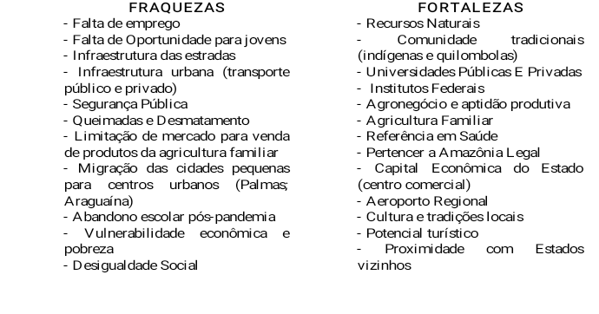

Fonte: elaborado pelos autores com base nos dados coletados junto ao I Fórum de Desenvolvimento Regional do Médio Norte Tocantins (2023).

Santos e André (2018) destacam que o Tocantins é um dos Estados mais jovens da Federação e corresponde ao que era o antigo norte goiano, na época uma região esquecida pelo Estado e não era praticamente beneficiada pelas políticas públicas de natureza tanto federal quanto estadual, colocando-se, pois, como fruto da divisão do Estado de Goiás. Em decorrência da ausência dessas políticas, o Tocantins nasceu com uma forte dependência financeira da União, tendo em vista a necessidade de fortalecer sua infraestrutura e promover seu desenvolvimento socioeconômico. No entanto, ao longo destes 35 anos, por vezes o Estado não foi capaz de suprir integralmente todas as demandas das diferentes regiões do Tocantins, resultando em algumas importantes lacunas que impedem o pleno desenvolvimento sustentável das regiões.

Toda via, no que se refere as “fortalezas locais”, aspectos como: a proximidade a importantes centros econômicos e atrativos turísticos circunvizinhos, presença de instituições de ensino superior públicas e privadas, assim como o agronegócio e agricultura familiar consolidados, apresentam-se como relevantes potenciais para a promoção do desenvolvimento local. De modo geral, a partir da união das técnicas aplicadas durante o evento, observou-se 5 grandes áreas nas quais existem demandas prioritárias para o desenvolvimento regional (Figura 1), sendo elas: Regularização fundiária de áreas urbanas e rurais; Geração de oportunidade de emprego e renda para jovens e adultos; Promoção de ações ambientais voltada ao saneamento básico e saúde coletiva; Combate a insegurança alimentar e nutricional e a pobreza; Fortalecimento e abertura de novos arranjos produtivos locais (APLs) de base sustentável.

**Figura 1:** Mapa mental dos alvos do desenvolvimento regional para a Microrregião Araguaína (TO)

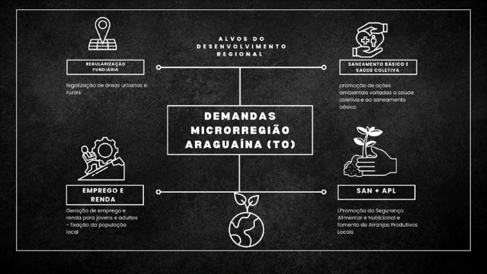

Fonte: elaborado pelos autores (2023).

Segundo Oliveira, Piffer e Strassburgs (2019), o desenvolvimento regional compreende uma análise de fatores sociais e econômicos no interior de uma região, fatores esses que compõem a mobilidade espacial do capital, do trabalho e das inovações. Tais fatores, quando bem ou mal empregados em uma determinada região, podem reduzir ou acelerar as desigualdades regionais. Para Sachs (2003), a história recente mostra que o crescimento da riqueza, apesar de necessário, não é condição suficiente para o desenvolvimento de um país e que tampouco se coloca como um processo apenas unidirecional, mas que, ao contrário, está associado a questões de ordem social, cultural e econômica.

1. **Considerações Finais**

Em suma, o presente trabalho tem como objetivo apresentar as principais fraquezas e demandas necessárias para a promoção do pleno desenvolvimento regional de base sustentável. Neste sentido, por meio das diferentes metodologias apresentadas, foi possível identificar as principais áreas alvo de investimentos para o fomento da região através de seu crescimento econômico e desenvolvimento humano e social. Das áreas identificadas duas – arranjos produtivos locais e promoção do emprego e renda, estão diretamente atreladas ao crescimento econômico, enquanto as demais vinculam-se a aspectos sociais – segurança alimentar e nutricional, saúde coletiva e saneamento básico e regularização fundiária ( que embora ligada as questões produtivas, caracteriza-se como uma questão de cidadania). Dessa forma, vale destacar a importância dos fatores sociais, ambientais e culturais frente ao desenvolvimento regional. A relevância do crescimento econômico e suas consequências para o desenvolvimento local é inegável, no entanto as demandas e fraquezas apontadas no presente estudos nos indicam um importante caminho de percepção para o que, de fato, é entendido como desenvolvimento e/ou como fator primordial diante das singularidades de cada território.

1. **Referências Bibliográficas**

Medeiros, Ana Lucia; DOS SANTOS, Luana Borges; ANDRE, Claudomiro Moura Gomes. **Desenvolvimento Municipal das Microrregiões do Estado do Tocantins: uma análise a partir do Índice Firjan de Desenvolvimento Municipal**. Desenvolvimento em Questão, v. 16, n. 45, p. 44-62, 2018.

Oliveira, Nilton Marques; PIFFER, Moacir; STRASSBURG, Udo. **O Indicador de desenvolvimento regional no território do Tocantins**. Interações (Campo Grande), v. 20, p. 3-20, 2019.

Sachs, Ignacy. **Inclusão social pelo trabalho: desenvolvimento humano, trabalho decente e o futuro dos empreendedores de pequeno porte**. Editora Garamond, 2003.